Конспект уроку трудового навчання для 8 класу

Розділ: ОСНОВИ ТЕХНІКИ, ТЕХНОЛОГІЙ І ПРОЕКТУВАННЯ

Тема уроку : ПРИЙОМИ РОБОТИ НА ТОКАРНОМУ ВЕРСТАТІ
Мета: формувати вміння встановлювати потрібну швидкість точіння, виконувати чорнове та чистове точіння виробів циліндричної, конічної та фасонної поверхонь, ознайомити учнів із засобами та способами вимірювання та контролю якості точіння, дотриманням правил безпечної праці під час виконання токарних робіт, правильною організацією робочого місця; розвивати конструкторсько-технологічне та економічне мислення.
Ключові поняття: уступ, канавка, фаска, шаблон, штангенциркуль.
Об’єкти практичної діяльності учнів: токарний верстат, деталі виробів проектної діяльності.
Обладнання: токарний верстат з обробки деревини, технологічні пристрої для закріплення заготовок, графічні документи на заплановані для виготовлення вироби, набір токарних стамесок, заготовки деревини, контрольно-вимірювальний інструмент, шліфувальний папір.
Тип уроку: урок формування вмінь та навичок.
ОЧІКУВАНІ НАВЧАЛЬНІ РЕЗУЛЬТАТИ
1. Уміння встановлювати потрібну швидкість точіння.
2. Уміння готувати та кріпити заготовки за допомогою різних технологічних пристосувань.
3. Уміння виконувати чорнове та чистове обточування циліндричних, конічних та фасонних поверхонь.
4. Уміння виконувати точіння уступів, канавок, підрізання та відрізання деталей.
5. Уміння здійснювати контроль якості обробки деталей.
6. Уміння дотримуватися правил безпечної праці під час виконання токарних робіт.

ОРІЄНТОВНИЙ ПЛАН ПРОВЕДЕННЯ УРОКУ
I. Організаційний етап.
II. Мотивація навчальної діяльності учнів.
ІІІ. Актуалізація опорних знань учнів.
IV. Оголошення теми та очікуваних навчальних результатів. Вивчення нового навчального матеріалу.
1. Технологія точіння уступів, канавок, підрізання та відрізання деталей.
2. Точіння на планшайбі.
3. Вимірювальні засоби для здійснення контролю розмірів та форм деталей.
V. Засвоєння нових знань з теми.
VI. Практична робота. Виконання токарних робіт.
VII. Підбиття підсумків, оцінювання результатів роботи.

VIII. Контроль та самоконтроль. Рефлексія.
IX. Домашнє завдання.
Хід уроку
I. Організаційний етап.
II. Мотивація навчальної діяльності учнів.
Вправа «Спіймай помилку».
Вчитель: На попередніх уроках ви ознайомилися з будовою токарного верстату з обробки деревини та технологічними пристроями цього верстата. Пропоную вам перелік основних понять з цієї теми, але в кожному з них допущена помилка. «Спіймайте» її і виправте:
- Токарний верстат СТД-120 М складається з таких основних вузлів: станини, передньої бабки, задньої бабки, підручника та клинопасової передачі, (пропущено електродвигун)
- Станина, зроблена з дерева, є основою, на якій монтуються вузли
*
верстата, (відлита з чавуну)
- Задня бабка призначена для встановлення і кріплення заготовки та передавання їй обертального руху, (передня бабка)
- Кнопковий пульт керування для пуску та зупинки верстата розміщено на задній бабці, (передній бабці)
- Задня бабка слугує опорою для дуже коротких заготовок під час обробки, підтримуючи їх заднім центром, та для кріплення в ній свердлильного патрона, свердла й інших інструментів для обробки отворів, (довгих заготовок)
- Підручник має таку будову: опорна лінійка, фіксатор лінійки, каретка, фіксатор каретки, (пропущено циліндр лінійки)
- Тризуб - деталь токарного верстата з п'ятьма гострими виступами, що призначена для закріплення заготовок, (з трьома гострими виступами)
- Патрон, цанга - деталь токарного верстата з конусним кінцем, що призначена для підтримування заготовки під час її обробки, (центр)

ІІІ. Актуалізація опорних знань учнів.
КОМЕНТАР ДЛЯ ВЧИТЕЛЯ
Узагальнюючи відповіді учнів, учитель повідомляє, що підчас виконання токарних робіт доводиться виконувати такі технологічні операції: підрізання торців, уступів. Тут потрібно звернути увагу учнів на потребу точіння уступів та підрізання торців, продемонструвавши готові деталі з названими елементами й токарні інструменти, які використовують для виконання зазначених операцій.
Учитель повинен охарактеризувати технологію підрізання торців, відрізання заготовок від намічених граничних рисок, правильного розміщення різального інструмента на опорній лінійці, процесу різання.
Перед виконанням практичних завдань необхідно, щоб учні пригадали, заготовки яких максимальних розмірів по довжині, товщині (діаметру) можна обробляти на токарному верстаті. Учитель звертає увагу учнів на те, що заготовці, перед її кріпленням для обробки, необхідно надати якомога круглішої форми, оскільки заготовку квадратної форми може вирвати з верстата, що спричинить травмування працюючого. Також акцентується увага на тому, що місце кернування заготовки для її кріплення в нерухомому центрі потрібно змастити солідолом. Потім учитель наголошує на дотриманні паралельності між віссю обертання заготовки та ближньою до заготовки боковою гранню лінійки підручника, а також на тому, що її відстань від ближнього краю заготовки має становити 2...5 мм.
Необхідно повторити з учнями прийоми роботи на токарному верстаті, а саме те, що півкруглу стамеску потрібно утримувати правою рукою за ручку інструмента, а лівою рукою зверху щільно притискати стамеску до лінійки підручника. Під час точіння необхідно встановити глибину різання, переміщуючи різець до центру заготовки, а потім рівномірно переміщувати його вздовж лінійки підручника, знімаючи за перший прохід стружку завтовшки 1.2 мм. Під час подальшого точіння різець переміщують зліва направо і навпаки, знімаючи щоразу стружку завтовшки 1.2 мм. При першому проході стружку рекомендується знімати середньою частиною різальної крайки, а під час подальшого точіння нахиляти різець так, щоб працювала або права, або ліва частина різальної крайки. У цьому випадку зношування різця буде мінімальним, а якість обробки поверхні - якнайкращою. Повторюючи прийоми чистового обточування циліндричних поверхонь, необхідно звернути увагу на правильність постави і хватки інструмента, вибір і установку частоти обертання шпинделя, глибину різання, вибір швидкості переміщення різця вздовж лінійки підручника, а також наголосити на неухильному дотриманні правил безпечної праці.
Учитель пояснює, що, виготовляючи вироби на токарному верстаті, заготовку неможливо розмістити повністю відповідно до креслення. Потрібні розміри отримують поступово, контролюючи їх у процесі обробки заготовки. Акцентується увага, що контроль розмірів здійснюється обов’язково при вимкненому верстаті. Учитель демонструє прийоми вимірювання розмірів заготовки штангенциркулем, кронциркулем, лінійкою; контроль прямолінійності елементів, форми і розмірів за допомогою шаблона.
Досвід показує, що під час виконання токарних робіт учні припускаються таких характерних помилок:
- неправильна робоча поза і прийоми роботи;
- установлення підручника далеко від деталі, що обточується;
- установлення підручника нижче від осі обертання (підручник завжди має перебувати трохи вище за вісь обертання);
- сильне натискування на різець для зняття товстої стружки;
- надто міцне затискання різального інструмента в руці, від чого точність обробки зменшується, а втома працівника збільшується;
- подача різця на деталь не плавна, а ривками;
- слабке натискування лівою рукою на різець;
- неправильне встановлення леза щодо твірної оброблюваної заготовки (лезо різального інструмента має бути під кутом 45° до оброблюваної деталі);
- недбале закріплення заготовки.
Ці помилки значно погіршують якість роботи і можуть іноді призвести до травмування. Тому вчитель повинен уважно стежити за роботою учнів на токарних верстатах і вчасно вживати відповідних заходів.

IV. Оголошення теми та очікуваних навчальних результатів. Вивчення нового навчального матеріалу.
ІНФОРМАЦІЯ ДО ВИВЧЕННЯ НОВОГО НАВЧАЛЬНОГО МАТЕРІАЛУ
Підрізання торців та відрізання заготовок деталей виконують косяком та відрізним різцем. Щоб правильно підрізати, спочатку слід намітити граничну риску, по якій потім торцюють кінець виробу. Косяк розміщують на опорній лінійці гострим кутом донизу й злегка притискують його до заготовки. Потім відступають 2...3 мм у бік припуску і, поставивши косяк під кутом 60° до осі обертання, відрізають частину припуску. Під час наступних підрізань косяк ставлять так, щоб фаска була перпендикулярною до осі обертання деталі. Підрізавши торець, зрізують наступну частину заготовки з боку припуску. Послідовно повторюючи ці технологічні прийоми, торцюють доти, доки діаметр «шийки» не становитиме 7.8 мм для деревини твердих порід і 110.112 мм - для деревини м’яких порід. Після цього деталь знімають з верстата і стамескою або дрібнозубою ножівкою зрізують залишки.
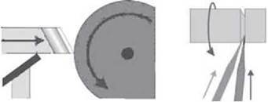
Прийом підрізання
Канавки в деталях виробу проточують канавочником за один прохід. Для цього розмічають місце та ширину канавки. Вибирають канавочник потрібної ширини, установивши його на опорну лінійку. Повільною подачею перпендикулярно до осі обертання заготовки заглиблюють інструмент на відповідну глибину.
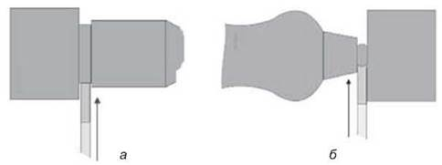
Проточування канавок: а - прямої; б – фасонної
Розглядаючи принцип точіння виробів на планшайбі, необхідно наголосити учням, що різальна крайка стамески повинна розташовуватися строго по центру обертання деталі. При цьому ведеться обробка ближньої до працюючого частини заготовки щодо центру обертання. Щойно стамеска вийде за центр обертання в далеку частину, її різко відкине вгору.
Розточуючи порожнину, потрібно слідкувати, щоб не наскочити на саморізи, адже це може призвести до поломки різальної частини різця і псування заготовки. Тому для убезпечення під час розмічання потрібно враховувати довжину саморізів, додавши при цьому ще 5...6 мм товщини заготовки.
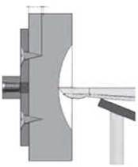
Урахування довжини саморізів під час розмічання
Токарні вироби виготовляють за графічним зображення (кресленням, ескізом). Кожна деталь виробу або виріб у цілому повинні відповідати розмірам і формі, які передбачено відповідним графічним зображенням. Тому під час виконання токарних робіт необхідно здійснювати періодичний контроль розмірів та форми виробу (деталі).
Учитель пояснює, що правильність дотримання розмірів і форм деталей у процесі їх виготовлення перевіряють за допомогою вимірювання, яке можна провести спеціальними вимірювальними засобами.
Найпоширенішим способом здійснення контролю за розмірами є вимірювання штангенциркулем. Штангенциркуль призначений для вимірювання лінійних розмірів, зовнішнього і внутрішнього діаметрів, довжини й товщини заготовок, глибини уступів, канавок тощо.
Учитель демонструє штангенциркуль, наявний у шкільних майстернях, та ознайомлює учнів з принципом вимірювання цим інструментом.
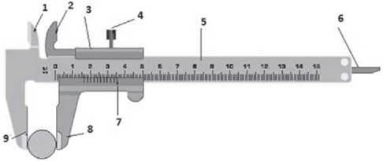
Штангенциркуль ШЦ-1: 1, 2 - нерухома й рухома губки для контролю внутрішнього розміру; 3 - повзунок; 4 - гвинт-стопор; 5 - штанга з основною міліметровою шкалою;
6 - глибиномір; 7 - ноніус; 8, 9 - рухома й нерухома губки для контролю зовнішнього розміру
Під час вимірювання рамку переміщують по штанзі, поки робочі поверхні губок не торкнуться деталі. Після цього рамку фіксують гвинтом. Цілі міліметри відлічують по штанзі до першого штриха на ноніусі, а десяті частки міліметра визначають за штрихом ноніуса, що збігся зі штрихом штанги. Наприклад, якщо нульовий штрих ноніуса міститься між 18-м і 19-м штрихами на штанзі, а третій штрих збігся з будь-яким штрихом штанги по вертикалі, то розмір деталі становить 18,3 мм .
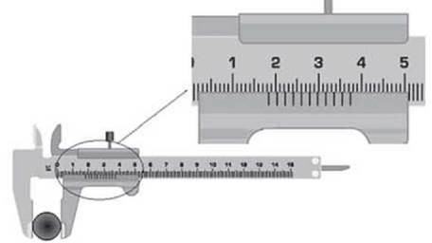
Приклад прочитання розміру (18,3 мм) за шкалою ноніуса штангенциркуля ШЦ-1 (ціна поділки ноніуса 0,1 мм)
Сьогодні використовують штангенциркулі із цифровими дисплеями, які спрощують процес вимірювання.
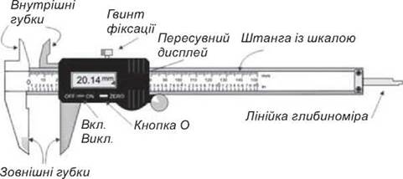
Штангенциркуль із цифровою індикацією вимірювання
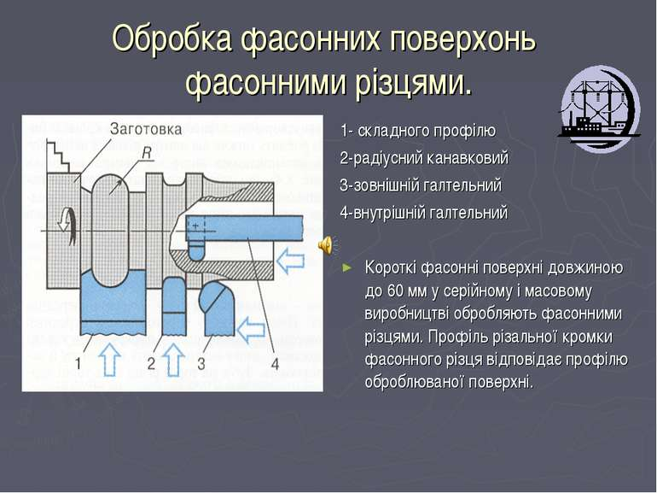
Контроль розмірів та форми деталі можна проводити також за допомогою шаблону, виготовленого власноруч, який вирізається зі звичайного картону або деревоволокнистої плити (ДВП). При цьому слід повідомити учнів, що для здійснення контролю обов’язково необхідно зупиняти верстат.
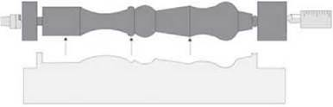
Контроль форми за допомогою шаблону
V. Засвоєння нових знань з теми. Закріплення нових знань (поетапно).
- Міні - лекція вчителя за планом:
- Вибір деревини для токарних робіт.
- Підготовка заготовки до роботи.
- Налаштування верстата до роботи.
- Підготовка заготовки для кріплення на тризубі.
- Закріплення заготовки.
  - Тест-рейтинг на закріплення нового матеріалу.
Вчитель: Пропоную вам відкритий тест. Після кожного питання будемо підраховувати кількість правильних відповідей у класі. Потім це число віднімемо від загальної кількості присутніх на уроці учнів. Так отримаємо «вартість» кожного питання, яку ви зафіксуєте у зошитах. Чим більше правильних відповідей, тим менше «коштує» питання. За підрахунками балів визначимо рейтинг кожного учня у класі щодо розуміння нового матеріалу. Питання тесту:
- Якою повинна бути деревина для токарних робіт?
- Яку форму повинна мати заготовка?
- Як підготувати заготовку для кріплення за допомогою тризуба?
- Як закріпити заготовку за допомогою тризуба? і т.д.
- Вправа «Вірю - не вірю» на розуміння нового матеріалу.
Вчитель пропонує учням декілька питань за змістом прочитаного матеріалу. Кожне питання починається словами «Чи вірите ви, що...». Якщо учні вважають твердження правильним, то піднімають сигнал «ТАК», якщо не вірять і правильність сказаного - сигнал «НІ». Вчитель фіксує кількість правильних відповідей, за потреби проводить пояснення.
Питання для вправи:
- Чи вірите ви, що при чорновому обточуванні заготовок рейєр тримають лівою рукою за кінець ручки, а правою притискують до опорної лінійки підручника? (НІ)
- Чи вірите ви, що рейєр пересувають уздовж опорної лінійки підручника зліва направо, від тризуба до заднього центра? (ТАК)
- Чи вірите ви, що частина заготовки (20.. .25 мм) в зоні тризуба не обробляється? (ТАК)
- Чи вірите ви, що товщина стружки при чорновому точінні повинна не перевищувати 4,5...5 мм? (НІ)
- Чи вірите ви, що стояти за токарним верстатом слід прямо, рівномірно опираючись на обидві ноги, при цьому ліва нога має бути трохи попереду? (ТАК)
- Чи вірите ви, що за чорнової обробки допускається хвилястість на оброблюваній поверхні? (НІ)
- Чи вірите ви, що останній шар деревини не повинен перевищувати 0,5 мм? (ТАК)
VI. Практична робота. Виконання токарних робіт.
Надалі учні приступають до виконання практичних завдань. У вступному інструктажі вчитель пропонує пригадати правила безпечної праці на токарному верстаті, організації робочого місця. Як об’єкти праці учням можна запропонувати вироби: спортивні кубки, кухлі, декоративні вази, підставки, що містять елементи циліндричних, конічних та фасонних поверхонь. При цьому необхідно підготувати технологічні карти або графічні документи з подальшим визначенням технологічних операцій із застосування токарних стамесок.
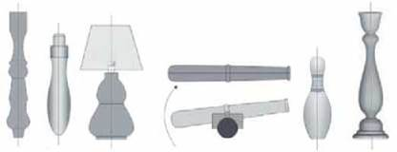
Мал. 101. Орієнтовні об’єкти технологічної діяльності
Учні відпрацьовують прийоми роботи на токарному верстаті. Аналіз практичної роботи коригується відповідно до робіт, які необхідно виконати для виготовлення деталей проектованого учнями виробу.
Учитель контролює роботу учнів, здійснює поточний інструктаж.

﻿ VIII. Контроль та самоконтроль. Рефлексія.
1. Самооцінювання робіт.
Учні в групі аналізують виконану роботу за критеріями, заповнюючи картку оцінки якості виробу:

Критерії | 1 | 2 | 3 | Чому?
Оригінальність виробу
Дотримання розмірів за ТК
Чистота й акуратність
2. Вправа «Мікрофон».
Вчитель передає учням уявний мікрофон і пропонує відповісти на запитання:
- Які навички удосконалив (ла) на сьогоднішньому уроці?
- Які нові знання здобув (ла)?
- Чи сподобалось працювати в групі?
- Чи є твій вклад у кінцевому результаті роботи?
- Щоб змінив (ла) би у своїй роботі?
- Чи розповіси про сьогоднішній урок своїм батькам?

VII. Підбиття підсумків. Оцінювання.
- Демонстрація робіт учнів.
- Взаємооцінювання робіт за критеріями:
- привабливість конструкції,
- зручність виробу,
- чистота й акуратність.
3. Оцінювання робіт учителем. Вчитель звертає увагу на:
- правильний вибір заготовки,
- правильність визначення припуску на обробку,
- правильність розробки технологічної карти відповідно до ескізу,
- правильне виконання чорнового та чистового точіння,
- дотримання правил безпечної праці під час роботи на токарному верстаті.

IX. Домашнє завдання. Прибирання робочих місць.
Домашнє завдання:
- Визначення основних понять теми (підручник, с.62-74),
- Повторити правила безпечної праці під час роботи на токарному верстаті.
- Розробити технологічну карту процесу оздоблення виробу.
- (*- завдання підвищеної складності, виконується за бажанням).



